# 物品放行

确保所有进出物品都经过安全检查和授权，避免未授权物品进入楼内，从而增强楼宇安全管理和防范风险。

# **一、基础搭建**

## **（1）管理员设置**

设置物品放行的管理人员，用于对申请模块申请记录查询。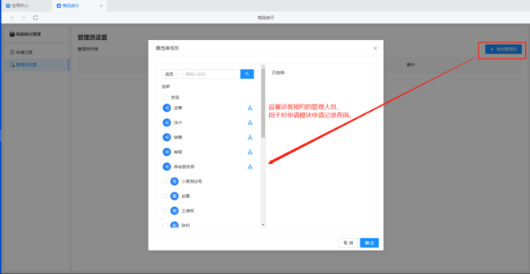

## **（2）完善审批流程**

物品放行的审批流程在【应用】-【物业服务】-【租客审批】-【物品放行】中设置对应的审核人员。

详见租客审批应用

# **二、访客预约申请流程**

## **（1）管理端提交**

**1、管理端提交租户申请单**

管理端提交的物品放行内容无需审核。

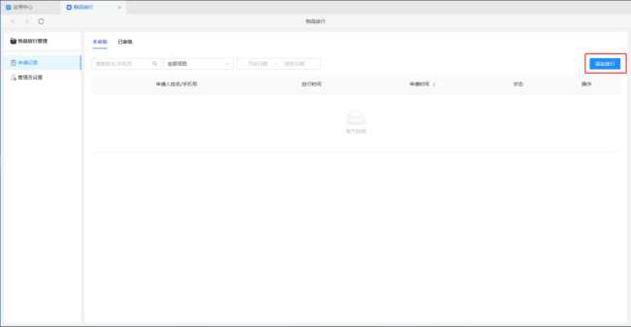

手机号码：填写货运人员手机号，便于货运人员获取通行证进入园区。

车辆信息、人脸图片：填写的车辆以及人脸信息在访客预约通过后会同步到对应硬件设备中，进行放行。

车辆信息：完成申请下发通行证后，车辆信息会同步到【应用】-【智慧停车场】-【车辆管理】中。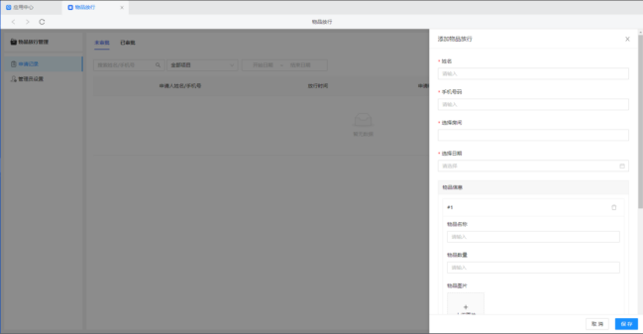

**2、货运人员获取通行证**

货运人员进入租客端注册，在【我的】-【我的应用】-【出入证】中获取通行证，便于货运人员进入园区。

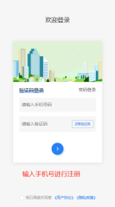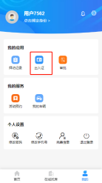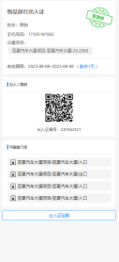

1. **管理端审批信息查询**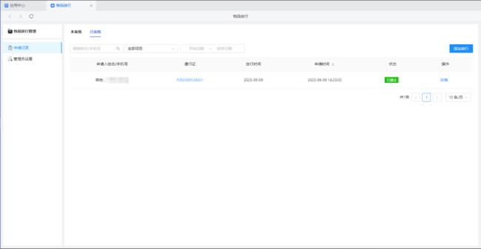

## **（2）租户端提交**

**1、租客提交访客预约单**

在租客端【我的】-【我的应用】-【物品放行】-【服务申请】创建物品放行单。

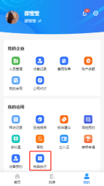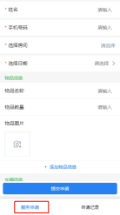

创建完成后在【申请记录】中更新审批状态，便于查询当前申请结果。

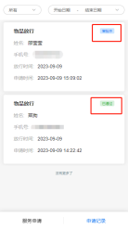

**2、管理端审批**

管理人员进入项目后台，在【申请记录】-【未审批】中进行申请审批。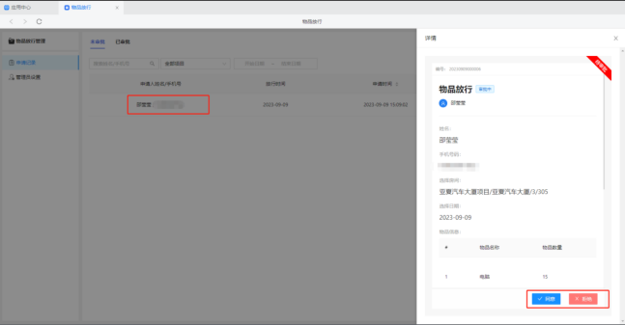

**3、货运人员获取通行证**

货运人员进入租客端注册，在【我的】-【我的应用】-【出入证】中获取通行证，便于货运人员进入园区。

